LAPORAN UAS SISTEM OPERASI

SHELL SCRIPT MANAJEMEN FILE MEMANFAATKAN COMMAND LINUX



**2341720025**

**Muhammad Alif Febriansyah**

**TI-1B**

**D-IV Teknik Informatika**

**Dosen Pengampu:**

* **Erfan Rohadi, ST., M.Eng., Ph.D.**
* **Mohammad Faried Rahmat, S.ST., M.Tr.T**

Daftar isi

A. Pendahuluan 3

B. Fitur Program 3

a. Manajemen file 3

1. Lihat file 3

2. Hapus file 4

3. Salin file 4

4. Pindahkan file 5

5. Buat file 5

6. Buat direktori baru 6

7. Eksekusi file SH 7

8. Tampilkan informasi file 7

9. Ubah izin akses file 7

10. Edit file 8

11. Keluar opsi 8

b. Manajemen arsip 8

1. Kompres file 8

2. Kompres direktori 9

3. Ekstrak file 9

c. Fitur tambahan 10

1. Cek Koneksi internet 10

2. Tampilkan waktu saat ini 10

3. Tampilkan disk usage 11

PENUTUP 12

# Pendahuluan

Program Shell adalah program komputer sumber terbuka yang dirancang untuk dijalankan oleh shell Unix/Linux. Shell Scripting adalah program untuk menulis serangkaian perintah untuk dieksekusi oleh shell. Itu dapat menggabungkan urutan perintah yang panjang dan berulang ke dalam skrip tunggal dan sederhana yang dapat disimpan dan dijalankan kapan saja sehingga mengurangi upaya pemrograman.

# Fitur Program

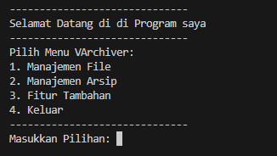

Pada program saya terdapat halaman utama yang memiliki 4 opsi yaitu

1. Manajemen file
2. Manajemen arsip
3. Fitur tambahan
4. Keluar

Opsi tersebut memiliki fitur masing masing di dalamnya. Berikut penjelasan mengenai fitur-fitur pada masing masing opsi yang tersedia

## Manajemen file

Fitur untuk mengelola file seperti melihat, menghapus, menyalin, memindahkan, membuat, mengedit file, serta mengeksekusi shell script.

### Lihat file

Detail: untuk melihat list file pada direktori

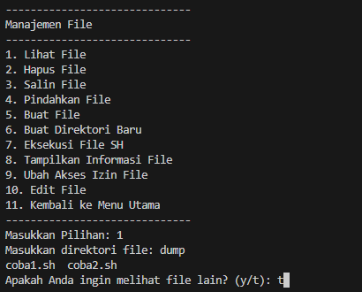

Fitur ini berguna untuk melihat daftar file pada direktori yang ada. Seperti pada gambar saya telah membuat direktori Bernama dump yang berisi file SH Bernama coba1.sh dan coba2.sh. terlihat pada gambar, output program memperlihatkan jika pada direktori terdapat 2 file tersebut

### Hapus file

Detail fitur: Fitur ini untuk menghapus file atau direktori beserta isinya.

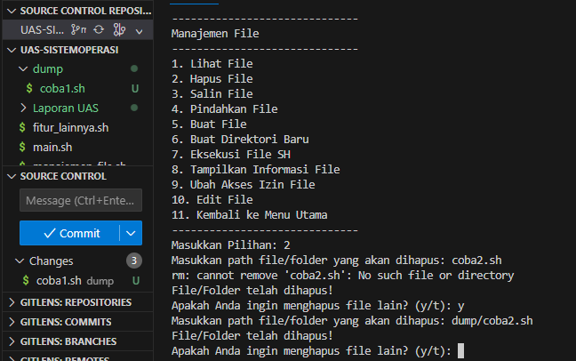

Cara kerja fitur ini kita harus menginput nama path nya sehingga program dapat berjalan dengan benar seperti gambar. Pada gambar tersebut saya hanya menyebutkan nama file saja tanpa path sehingga terjadi peringatan cannot remove file, no such file or directory

### Salin file

Detail: Menyalin file dari lokasi tertentu ke lokasi lain.

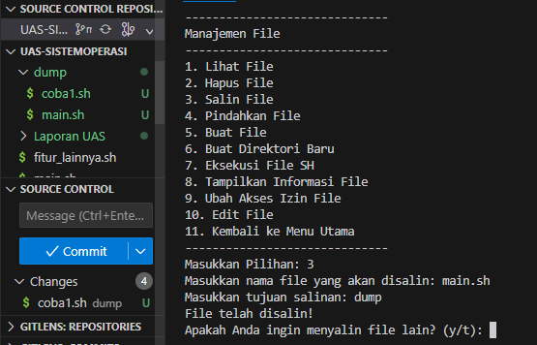

Pada gambar tersebut saya telah meyalin file main.sh yang berada pada direktori UAS-SISTEMOPERASI ke direktori dump.

### Pindahkan file

Detail: memindahkan file dari sumber ke tujuan

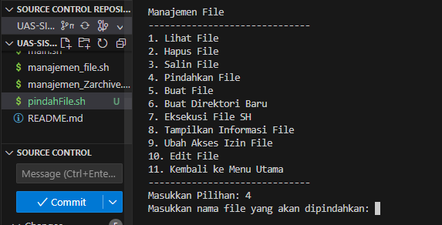

Saya akan menyalin file Bernama pindahFile.sh ke dalam direktori dump

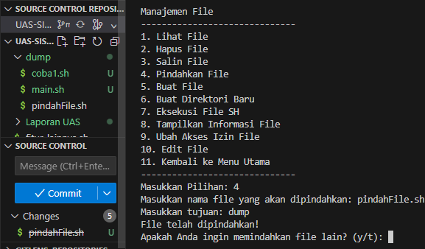

Detail: pada gambar tersebut menunjukkan bahwa file pindahFile.sh berhasil di pindahkan ke direktori dump

### Buat file

Detail: membuat file baru

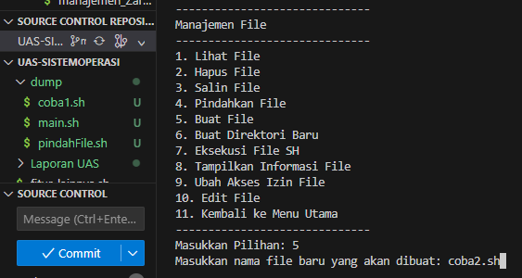

Saya akan membuat file Bernama coba2.sh ke dalam direktori dump. Dapat dilihat jika tidak ada file Bernama coba2.sh pada direktori saat ini.

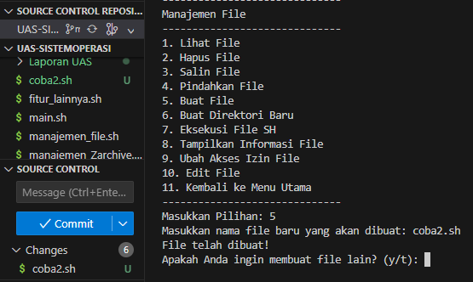

Setelah menginput nama file yang akan dibuat maka terlihat pada gambar jika file berhasil di buat.

### Buat direktori baru

Detail: membuat direktori baru

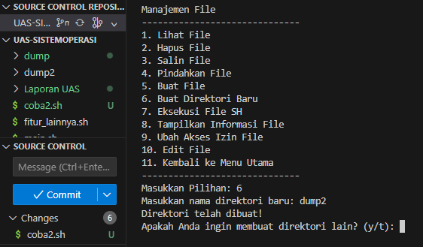

Membuat direktori baru. Menguji coba fitur buat direktori baru. Seperti pada gambar, direktori baru Bernama dump2 berhasil dibuat melalui program

### Eksekusi file SH

Detail: menjalankan file berekstensi shell script.

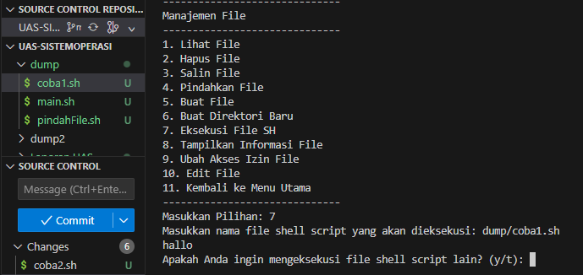

Input path file agar file shel dapat tereksekusi dengan baik. Dapat dilihat pada gambar jika file Bernama coba1.sh yang ada pada direktori dump berhasil di eksekusi dengan output “hallo”.

### Tampilkan informasi file

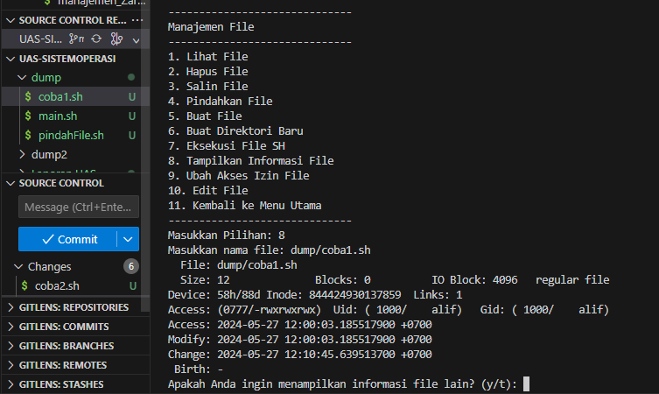

Detail: menampilkan informasi detail mengenai file. Detail yang ditampilkan dapat Anda lihat pada gambar

### Ubah izin akses file

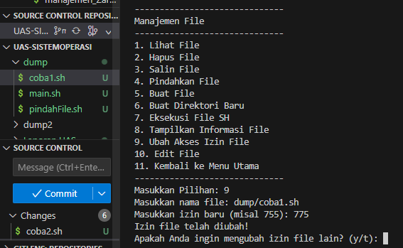

Detail: mengubah izin akses file. Seperti pada gambar, program dapat mengubah izin sebuah file dari 777(default) menjadi 775

### Edit file

Detail: Mengedit file menggunakan nano

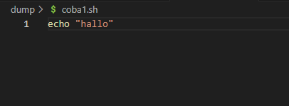

Terlihat pada gambar jika isi dari file coba1.sh yaitu echo “hallo”.

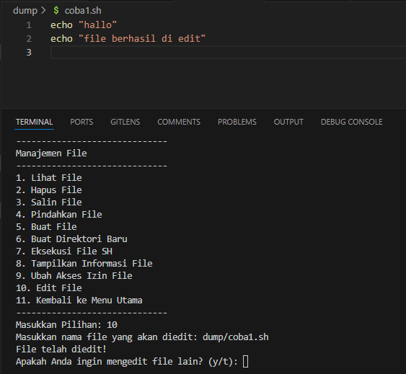

Mengedit isi file coba1.sh menggunakan nano. Terlihat pada gambar jika isi file coba1.sh telah berubah.

### Keluar opsi

## Manajemen arsip

### Kompres file

Detail: mengompres file menjadi ekstensi .tar.gz

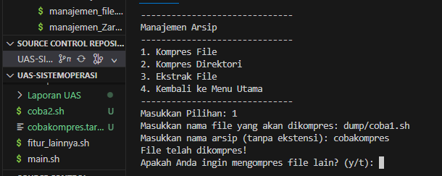

Dilihat pada gambar, saya telah mengompress file coba1.sh menjadi cobakompres.tar.gz

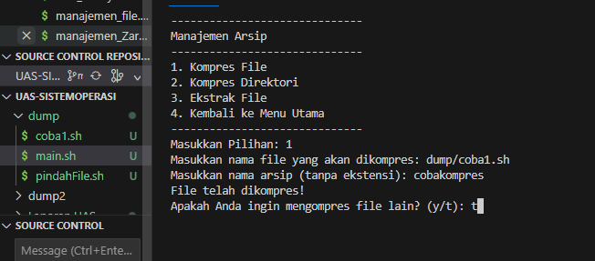

Untuk file coba1.sh masih ada walaupun file tersebut sudah di kompres

Nb: untuk memasukkan nama file agar dapat dibaca dengan baik oleh program maka masukkan path dari file juga.

### Kompres direktori

Detail: mengompres direktori beserta isinya menjadi ekstensi .tar.gz

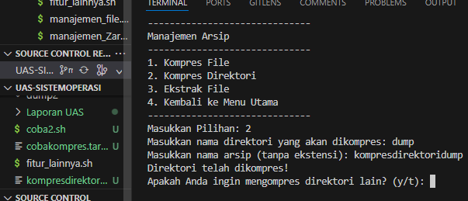

Dapat terlihat juga pada gambar bahwa program telah berhasil mengekstrak sebuah direktori dump menjadi kompresdirektoridump.tar.gz.

### Ekstrak file

Detail: mengekstrak file berekstensi .tar.gz ke dalam direktori tujuan yang ditentukan

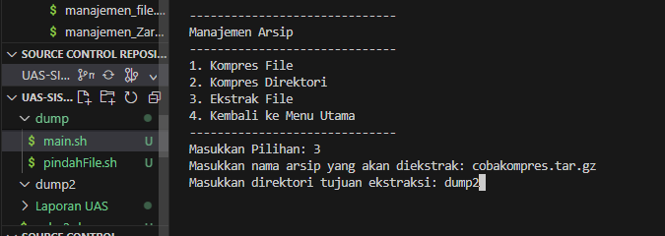

Saya akan mengekstrak file cobakompres.tar.gz pada direktori dump2. Dapat dilihat jika direktori dump2 kosong.

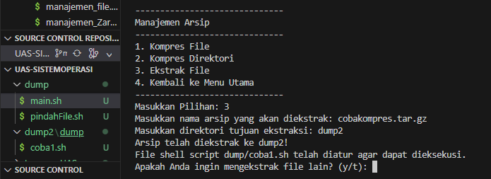

Dapat terlihat pada gambar jika ekstrak file cobakompres.tar.gz yang sebelumnya merupakan file coba.sh berhasil di ekstrak dengan tujuan direktori dump2

## Fitur tambahan

### Cek Koneksi internet

Detail: memeriksa koneksi internet dengan melakukan ping ke Alamat DNS Google (8.8.8.8)

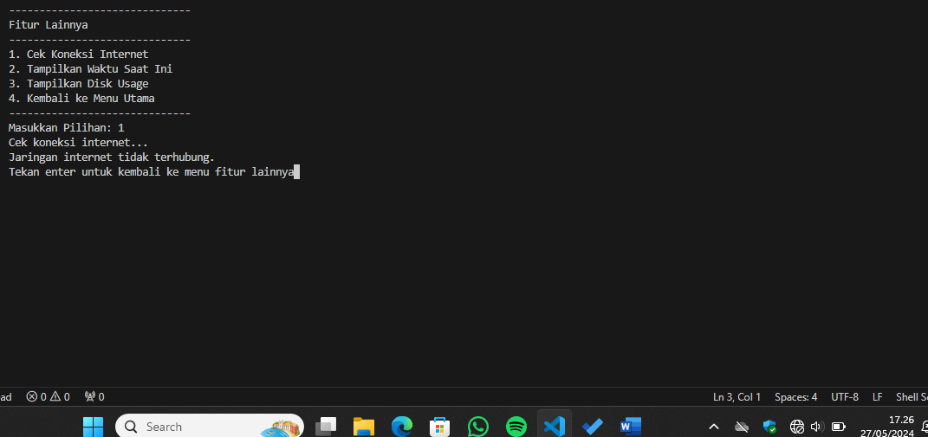

pada saat saya mematikan koneksi internet pada computer saya. Pada saat menjalankan fitur ini terlihat bahwa jaringan internet tidak terhubung

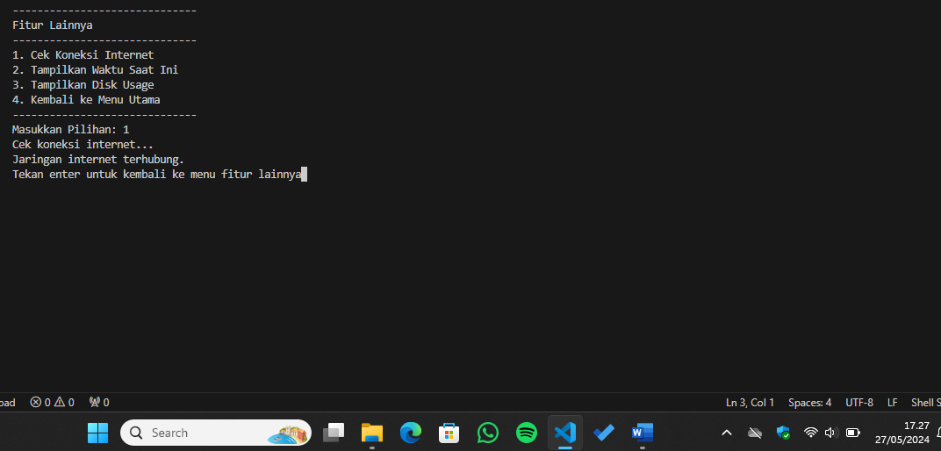

Setelah saya menghidupkan koneksi internet. Dapat dilihat bahwa program memberikan output bahwa laptop saya terhubung jaringan internet

### Tampilkan waktu saat ini

Detail: menampilkan waktu system saat ini

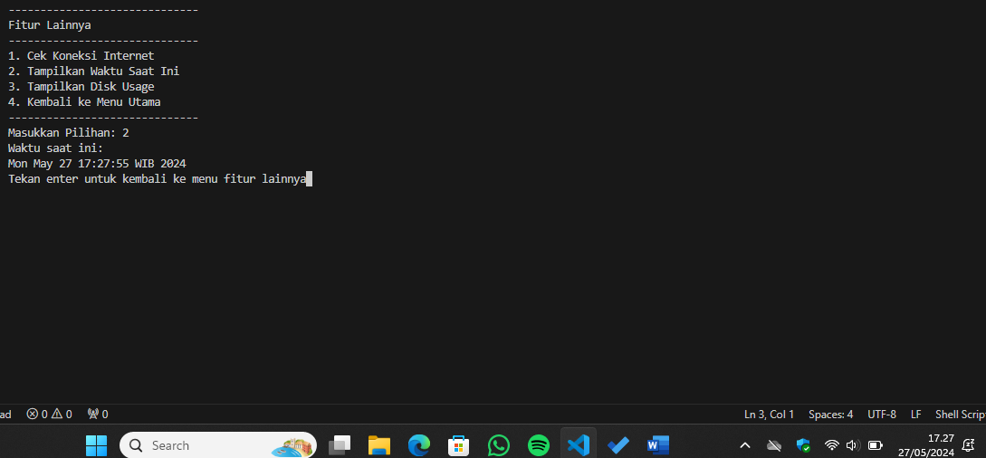

Terlihat pada gambar jika program memberikan output waktu yang sesuai dengan laptop saya

### Tampilkan disk usage

Detail: menampilkan penggunaan disk pada memori

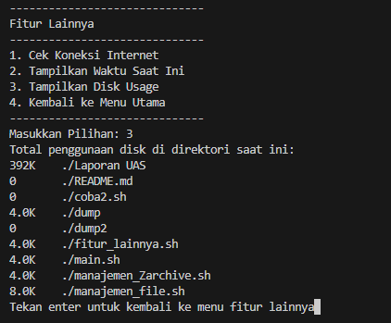

Dapat terlihat pada output program jika, output menampilkan disk usage direktori utama yang saya gunakan sekarang.

# PENUTUP

Dengan selesainya laporan Ujian Akhir Semester mengenai Sistem Operasi Shell Script untuk Manajemen File memanfaatkan command Linux, Saya menyampaikan rasa terima kasih yang sebesar-besarnya kepada Bapak Erfan Rohadi, ST., M.Eng., Ph.D.dan **Mohammad Faried Rahmat, S.ST., M.Tr.T** atas bimbingan dan arahan yang telah diberikan selama perkuliahan. Melalui tugas ini, kami semakin memahami pentingnya penerapan command Linux dalam pengelolaan file serta bagaimana Shell Script dapat diimplementasikan secara efektif dalam berbagai situasi. Semoga laporan ini bermanfaat dan dapat menambah wawasan bagi pembaca.